СВИДЕТЕЛЬСТВА ОЧЕВИДЦЕВ СОБЫТИЙ И ИХ РОДСТВЕННИКОВ ОБ УНИЧТОЖЕНИИ МИРНОГО НАСЕЛЕНИЯ МЕСТЕЧКА ЛИПЕНЬ НЕМЕЦКО-ФАШИСТСКИМИ КАРАТЕЛЯМИ В 1941 ГОДУ

Беседа Елена Александровна
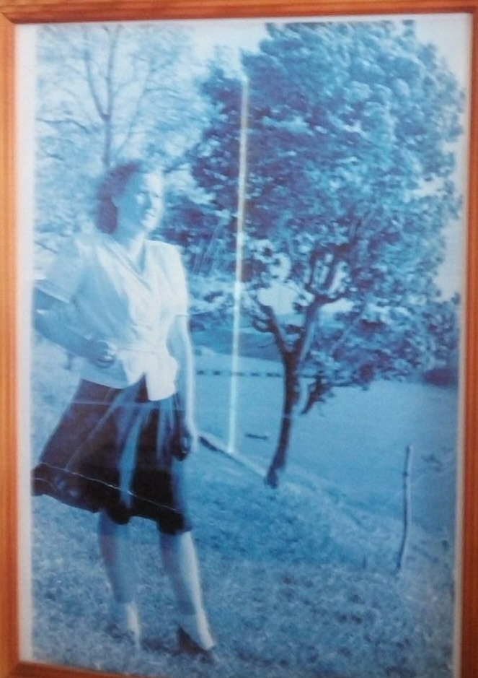
Подтверждение
Я, Беседа (Киселёва) Елена Александровна, родилась 05.06.1932 в деревне Липень, образование среднее специальное. По профессии учитель физической культуры. В настоящее время на пенсии. Проживаю по адресу: Могилевская область, Осиповичский район, агрогородок Липень, улица Риммы Кунько, дом 21, телефон 54-4-61.

О фактах уничтожения еврейского гражданского населения в местечке Липень я могу сообщить следующее

Когда немцы пришли, евреев начали расстреливать. Расстреливали их и полицаи, но не наши, а приезжие. Соседка была у нас, звали ее Роза, муж у нее был русским. Роза Ицкова… двое деток было у нее. В начале войны ей сказали, чтобы она перекрестилась у батюшки, чтобы она была, как русская. И через некоторое время они (немцы) пришли и расстреляли ее. На огороде у бабы Сони Станкевич, возле забора, закопали ее. Вот там, где забор и крыша видна (показывает на соседний дом с правой стороны по улице) там жила Пеня Шапиро. У нее была дочь Сара, красавица, стройная, до войны закончила 10 классов, ей тоже сказали перекреститься. Она тоже перекрестилась, и ее тоже пришли и расстреляли.
Там (на Галене — местность на берегу реки Свислочь в Липене) жили люди, здесь был дом на 2 семьи рассчитанный, всех евреев туда согнали и живьем сожгли. Людей закрыли в доме и подожгли. Некоторые попытались выскочить из горящего дома, но их расстреливали на ходу. Сожгли именно в доме, не в сарае, точно это знаю, потому что дом принадлежал моей тетке Марыле, сестре отца. Ее дом забрали, саму ее вместе с семьей переселили в еврейский дом, а в дом тетки Марыли согнали евреев и дом с людьми сожгли. Дом стоял на той территории, где поставлен памятник, ближе к стороне Шаровых (Шарова Валентина Георгиевна - учитель физики ГУО «Липеньский УПК»). Есть ли на месте современного памятника братская могила, я точно не знаю. Наверное, нет, хотя, может, какие-то кости там и есть. Дом, в котором сожгли еврейское население, стоял поперек улицы и был разделен на две половины. Мы так возмущались, что живых людей в этом полыме сожгли… Некоторые, выбежав из дома, добегали до канавы, но всех расстреляли.
Некоторые евреи были расстреляны на мосту через Свислочь. Мост располагался — вот, как улица идет, вдоль школьного забора, где Тесленки живут, где Колбасины живут, там размещался мост. Мост был очень широкий, длинный, мы на танцы туда еще ходили. Мост сожгли, когда немцы отступали. Потом сделали подвесной мост. Немцы человека садили на перила, стреляли и он падал прямо в речку. Никого не вылавливали...никого не хоронили, мы не видели этого.
аг. Липень, 29 апреля 2022 г.

Шардыко Анатолий Николаевич

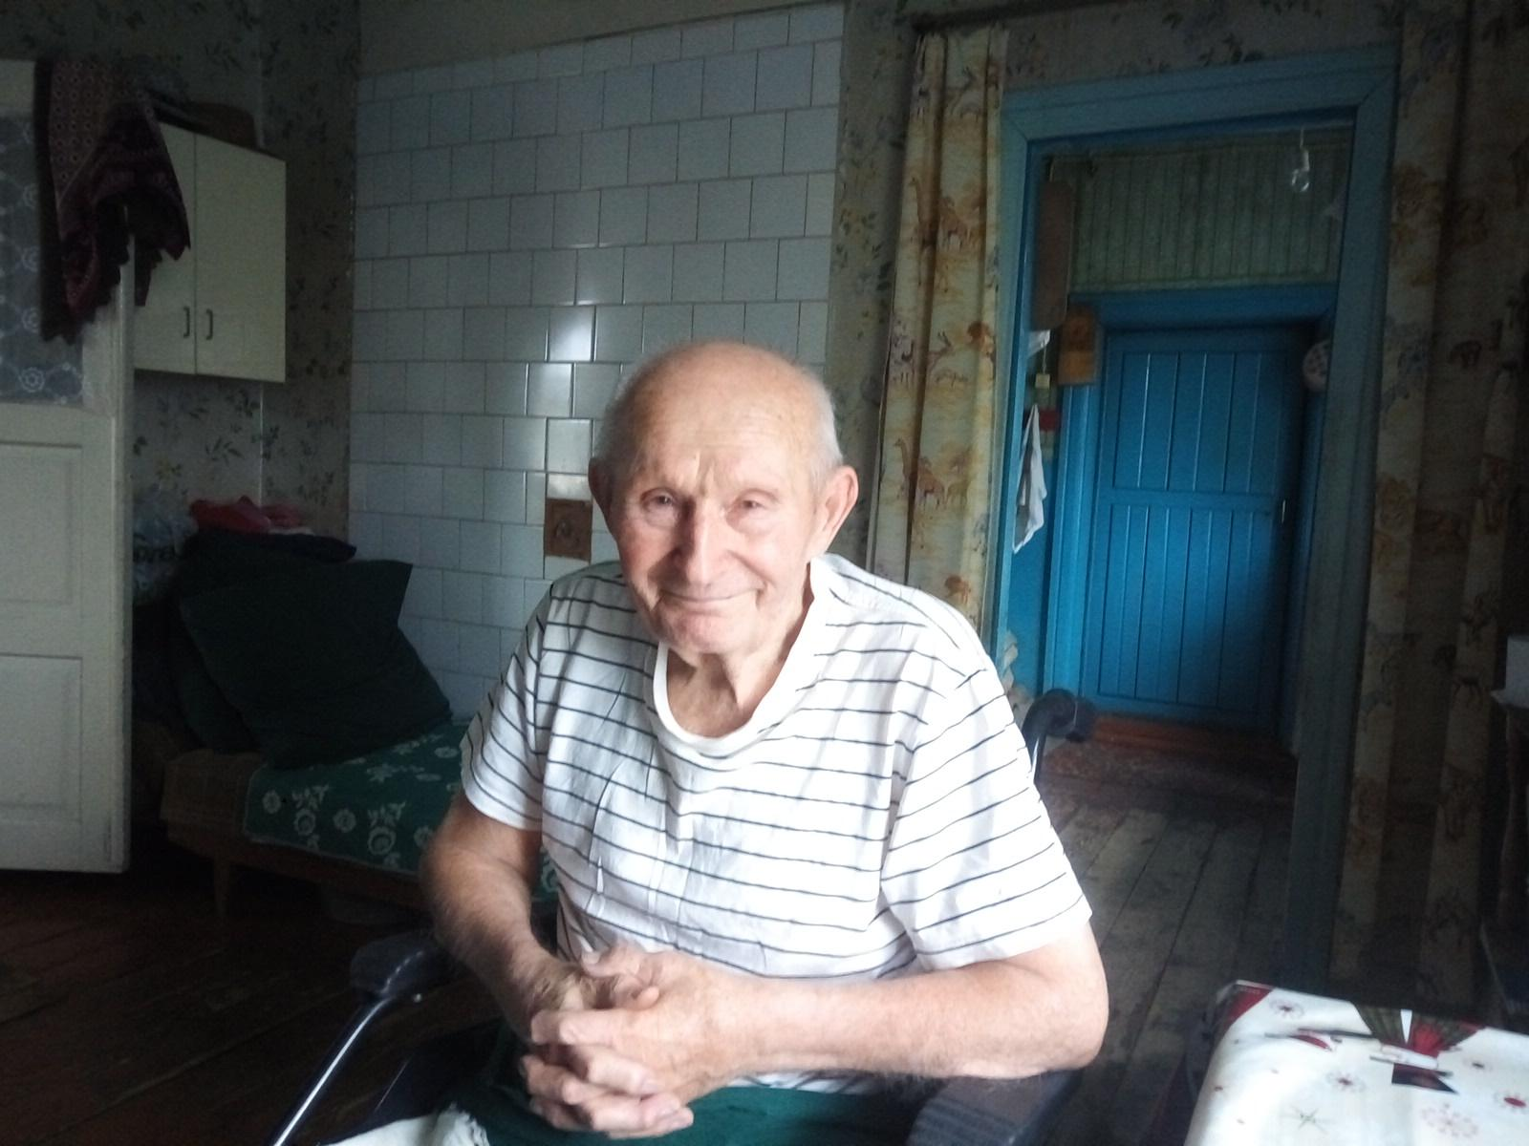
Подтверждение
Я, Шардыко Анатолий Николаевич, родился 26.08.1937 в городе Бобруйске, образование базовое. По профессии водитель. В настоящее время на пенсии. Проживаю по адресу: Могилевская область, Осиповичский район, агрогородок Липень, улица Южная, дом 12, телефон 54-6-40.

О фактах уничтожения еврейского гражданского населения в местечке Липень я могу сообщить следующее

Приехали в Липень в 1944 году с мамой вместе. Жили, скитались, кто приютит. Когда мы приехали в Липень, то на месте, где сейчас находится памятник, ничего не было. Отец пришел из армии в 1946 году, начал работать в артели Щорса, стал строить хату. Когда-то около артели Щорса были казармы на 4 квартиры, мы там жили в этот период. В 1949 году перебрались в построенную хату. В этом месте одна хата была сгоревшая, между домом Валентины Шаровой и между нашим домом было еврейское кладбище, там уже не видно, что когда-то был пожар. Евреи были уничтожены в этой хате, где сейчас стоит ограда. А в 40 метрах от памятника жили мы, а когда дом еще не был построен, там был пустырь. Мы на пустыре и построились. А евреев сожгли в хате, я сам не видел, но так говорили люди. Жил в доме возле этого памятника с 1949 до середины 1970-х годов.

аг. Липень, 30 апреля 2022 г.

Подтверждение
Я, Жданович Иван Александрович, родился 14.10.1955 в рабочем поселке Гродзянка Осиповичского района Могилевской области, образование среднее специальное. По профессии строитель - реставратор. В настоящее время на пенсии. Проживаю по адресу: Могилевская область, Осиповичский район, агрогородок Липень, улица Риммы Кунько, дом 59, телефон +375291924942.

О фактах уничтожения еврейского гражданского населения в местечке Липень я могу сообщить следующее

Переехал вместе с мамой и братьями в Липень в 1968 году. Мама вышла замуж за Фауста Николая Ивановича. Мать моего отчима, Марыля Фауст, рассказывала, что по этой улице ( часть улицы Риммы Кунько, проходившая по Галёне) находилось общежитие для рабочих. Дома для рабочих начинались в том месте, где сейчас проживает Керножицкая Людмила Анатольевна (улица Р. Кунько дом 51) и тянулись почти до нашего дома (улица Риммы Кунько дом 59). Общежитие состояло из нескольких домов, каждый дом был рассчитан на 2 семьи, дома стояли одной полосой, располагались продольно. Кухня была общей, в ней находились 2 большие печи для готовки. На месте, где сейчас стоит памятник, там в довоенный период размещались кухни. Актовый зал был вот тут, где хата стоит (имеется в виду бывший дом Шардыко). В годы войны евреев всех согнали в актовый зал, а помещение немцы подожгли.

аг. Липень, 30 апреля 2022 г.

Лившиц Бэла Хоневна

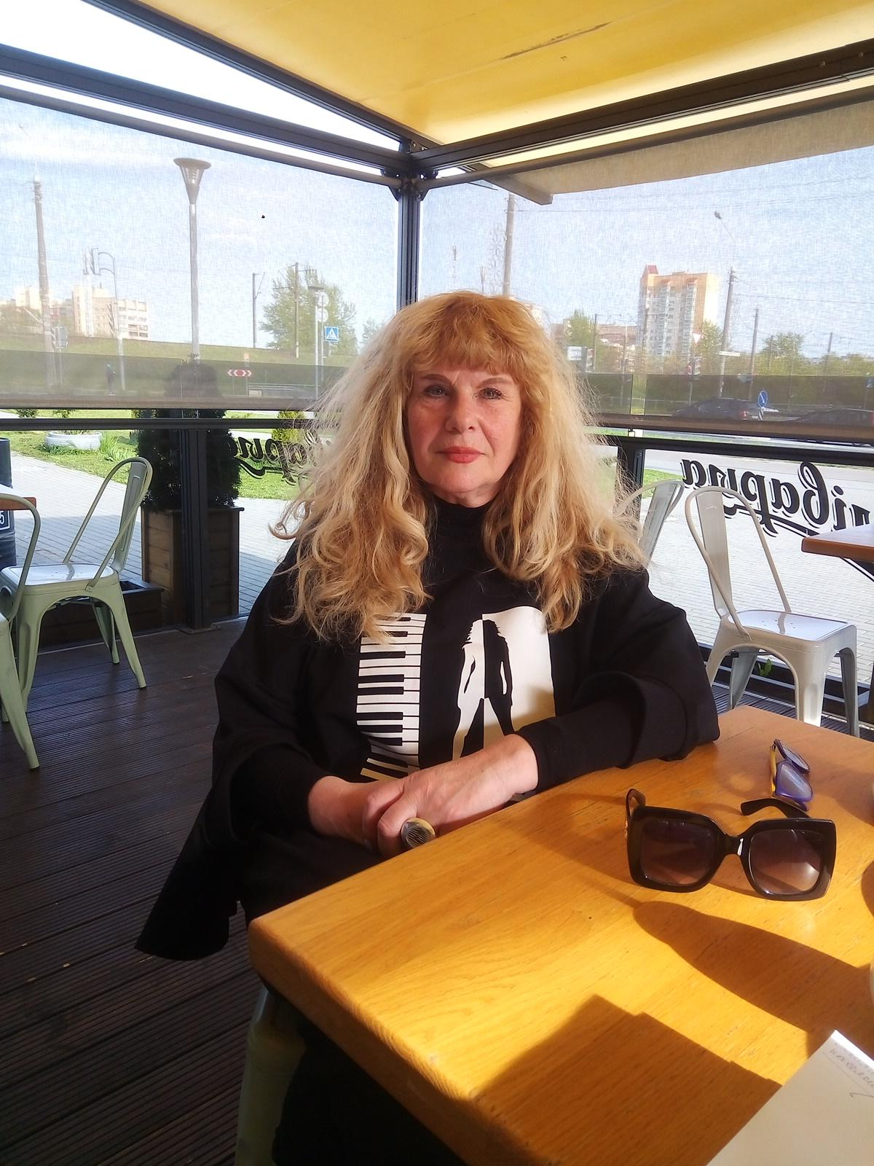
Подтверждение
Я, Лившиц (Фрид) Бэла Хоневна, образование высшее. По профессии учитель музыки. В настоящее время на пенсии. Проживаю по адресу: г. Минск, улица Жуковского, дом 17, квартира 63. Тел. +375-29-6102766

О фактах уничтожения еврейского гражданского населения в местечке Липень я могу сообщить следующее

Когда немцы явились, они согнали всех евреев в доме справа от памятника. Это было в августе, мама отметила в своих записях, что это был август. Там же где установлен памятник размещалось что-то другое. Сожгли людей в доме, мама тоже была в этой толпе. Но мама светлая, внешне не была похожа на еврейку. Ее спас полицай, говорили, что он был партизаном, он учился у мамы. Он объяснял немцам, что она русская (мама была светловолосой с голубыми глазами), и он ее за руку вытащил из этой толпы. Немцам он кричал, что она русская. Фамилию маминого спасителя я не знаю, мама его знала, он учился у нее. Мама сразу же побежала к мосту, оттуда добралась до Брицаловичей. А бабушку и мамину сестру Анну сожгли в этом доме. О месте уничтожения евреев в Липене нам рассказывала местная женщина, и говорила она, что здесь до войны на месте памятника располагалась столовая. А сам дом, в котором еврейское население было уничтожено находилось справа через дом.

г. Минск, 11 мая 2022 г.

Подтверждение
Я, Николайчик (Шевченок) Мария Онуфриевна, родилась 18.09.1933 в деревне Староселье Осиповичского района Могилевской области, образование начальное. По профессии технический работник. В настоящее время на пенсии. Проживаю по адресу: Могилевская область, Осиповичский район, агрогородок Липень, улица Риммы Кунько, дом 59, телефон +375291924942.

О фактах уничтожения еврейского гражданского населения в местечке Липень я могу сообщить следующее

Немцы согнали людей, я на улице была на Староселье, а они согнали людей в хату на Галене и бросили бомбу, а люди очень сильно закричали. Все люди сгорели. Дом, в котором были сожжены евреи находился на участке, где сейчас проживают Ждановичи. В тот день было тепло, но конкретно время не помню. На Староселье евреи не проживали, они жили в Липене.
Немцы и полицаи водили людей на мост через Свислочь, ставили людей на перила и расстреливали их. Много людей было убито именно таким образом. Кого поймают, того и вели. Убитые люди оставались в реке, никто их оттуда не доставал.

аг. Липень, 12.05.2022.

Архипенко Валентина Игнатьевна
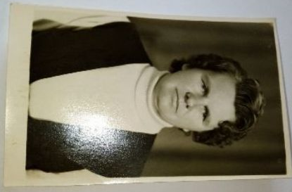
Подтверждение
Я, Пранович (Архипенко) Анна Ивановна, родилась 01.01.1958 в деревне Лапичи Осиповичского района Могилевской области, образование высшее. По профессии бухгалтер. В настоящее время на пенсии. Проживаю по адресу: Могилевская область, Осиповичский район, агрогородок Лапичи, улица Газовиков, дом 24, квартира 27, телефон +375297502553.

О фактах уничтожения еврейского гражданского населения в местечке Липень я могу сообщить следующее

Факты, которые я могу сообщить, содержатся в письменных воспоминаниях моей мамы, Архипенко (Танкович) Валентины Игнатьевны. Мама родилась 18.01.1931 г. Мама и ее родители с 1932 года проживали в Липене.
“Комендатура сразу же приказала всем евреям нашить желтые звезды на спину и грудь. А потом начались глумления над евреями. В местечке было много студентов, которые вернулись в свои семьи к родителям. В августе молодых и трудоспособных мужчин построили в колонну по 6 или больше на площади перед управой. В этой колонне была моя учительница Стыськина Зинаида Исааковна. В этой колонне они простояли несколько часов. Я проходила мимо этой колонны, Зинаида Исааковна помахала мне рукой. Когда мама шла помогать отцу, который работал на строительстве нашего дома, она тоже видела эту колонну. Зинаида Исааковна подозвала маму и отдала свой сверток со сменой белья и попрощалась с ней.
Помню, как полицаи сгоняли людей на площадь смотреть, как будут крестить евреев. Стариков заставили сжечь все молитвы на пергаменте и молитвенники, с которыми всегда молились над рекой. Горел целый костер. Поставили деревянный ушат с водой, женщины и девушки еврейской национальности, раздетые до гола, окунались в эту воду, их крестил поп, а все полицаи хохотали. Через несколько дней полицаи стали убивать крещенных девушек. Потом всех оставшихся евреев поселили на отдельной улице (прозывали ее Голеня, над крутой горой). В сентябре под вечер согнали в один дом на краю, окружили со всех сторон, облили бензином, сожгли всех евреев. Оставили в живых только одну семью - женщины с двумя взрослыми дочерьми. Одну звали Маня, имя другой не помню, мать звали Двосей. А потом всех троих Лютер приказал расстрелять. Их вывели на мост, поставили на перила и стреляли прямо на лету. Дочери очень хорошо плавали. Когда одну из дочерей заставили броситься в реку, то она нырнула. Но полицаи следили за ней и тоже убили. Тело ее пролежало до весны подо льдом, весной паводком его вынесло на сеножать.
В 1943 году, когда бишлеровцы заняли все дороги от Вязья до Свислочи и даже до Яновки, стали строить бункера вдоль дорог. На работы стали собирать жителей рыть ямы для бункеров. Так как отец был слаб, то бургомистр сказал идти на работу маме. Когда рыли котлован, то наткнулись на захоронение людей. По одежде определили, что это мужчины - евреи, которых расстреляли в лесу. С ними обнаружили труп беременной женщины. Я слышала все это от мамы, когда она рассказывала это отцу, думая, что мы спим”.

аг. Лапичи, 15.06.2022 г.

